สรุปสาระสำคัญในการประชุมกรมการพัฒนาชุมชน ผ่าน TV พช.
ครั้งที่ 12/2564
วันจันทร์ที่ 27 ธันวาคม 2564
สำนักงานพัฒนาชุมชนอำเภอห้างฉัตร จังหวัดลำปาง

ที่ | ประเด็น | ข้อสั่งการ | หมายเหตุ
1. | การขับเคลื่อนการดำเนินงานขจัดความยากจนและพัฒนาคนทุกช่วงวัย  อย่างยั่งยืนตามหลักปรัชญาของเศรษฐกิจพอเพียง | อำเภอโดยทีมปฏิบัติการฯ ติดตามการจัดเก็บและบันทึกข้อมูลในระบบ TPMAP Logbook
2 | โครงการพัฒนาพื้นที่ต้นแบบการพัฒนาคุณภาพชีวิต  ตามหลักทฤษฎีใหม่ ประยุกต์สู่ “โคก หนอง นา โมเดล” | อำเภอเตรียมความพร้อมในพื้นที่  เตรียมความพร้อมครัวเรือนต้นแบบในการขับเคลื่อนโครงการพัฒนาพื้นที่ต้นแบบการพัฒนาคุณภาพชีวิต  ตามหลักทฤษฎีใหม่ ประยุกต์สู่ “โคก หนอง นา โมเดล”
๓ | โครงการหมู่บ้านเศรษฐกิจพอเพียง | อำเภอดำเนินการตามกระบวนการและขั้นตอนโครงการหมู่บ้านเศรษฐกิจพอเพียง
๔ | โครงการการพัฒนาและยกระดับหมู่บ้านกองทุนแม่  ของแผ่นดินสู่การเป็นต้นแบบด้านการป้องกันและแก้ไขปัญหายาเสพติด | ให้อำเภอดำเนินการขับเคลื่อน สร้างความรู้ ทบทวนและติดตามการโครงการการพัฒนาและยกระดับหมู่บ้านกองทุนแม่  ของแผ่นดินสู่การเป็นต้นแบบด้านการป้องกันและแก้ไขปัญหายาเสพติด
๕ | การบริหารจัดการหนี้ของกองทุนพัฒนาบทบาท | ให้อำเภอดำเนินการติดตามสมาชิกที่ขอรับการสนับสนุนเงินทุนประเภทเงินทุนหมุนเวียนอย่างใกล้ชิด

ลงชื่อ ปวรณนต์ อินล ผู้สรุปการประชุมฯ
(นายปวรณนต์ อินลวง)
นักวิชาการพัฒนาชุมชนชำนาญการ
27 ธันวาคม 2564

ภาพถ่ายในการรับฟังการประชุมกรมการพัฒนาชุมชน
ครั้งที่ 12 /2564
วันจันทร์ที่ 27 ธันวาคม 2564
สำนักงานพัฒนาชุมชนอำเภอห้างฉัตร
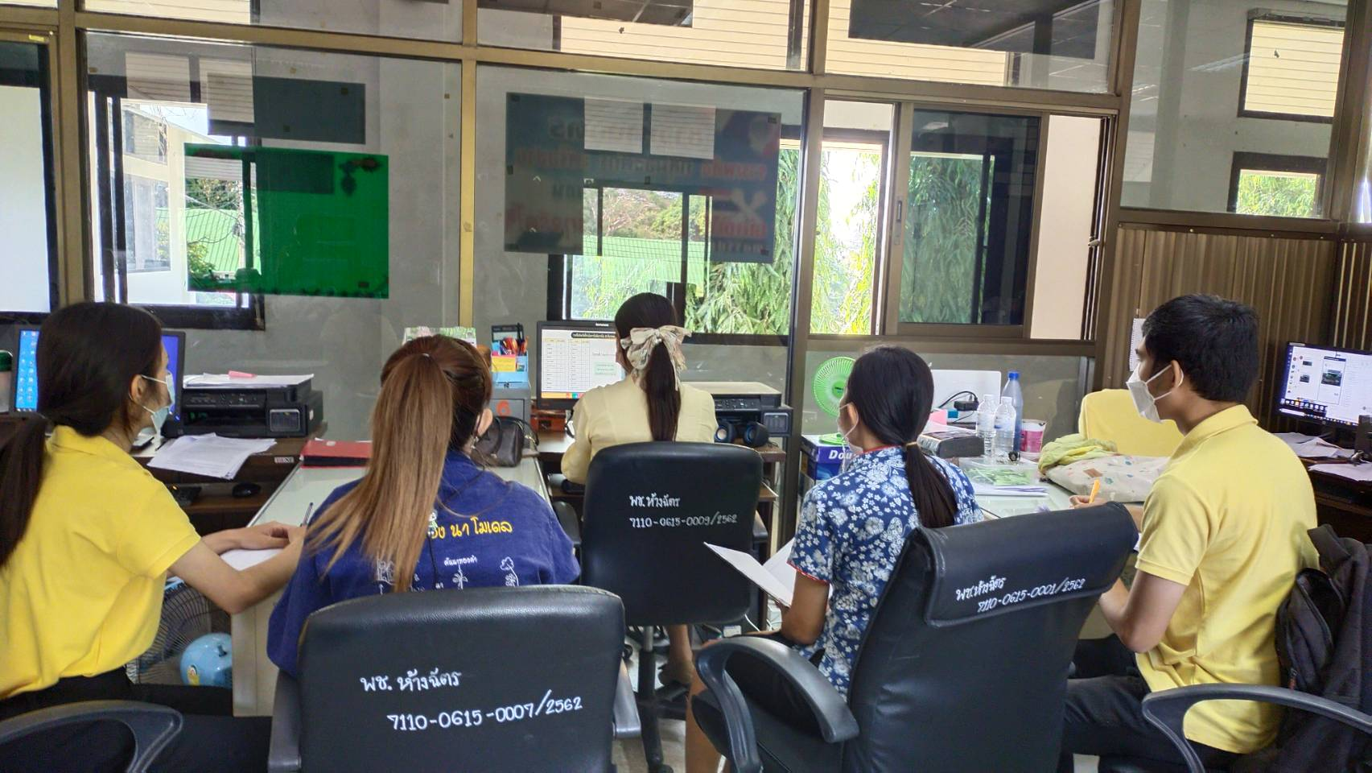
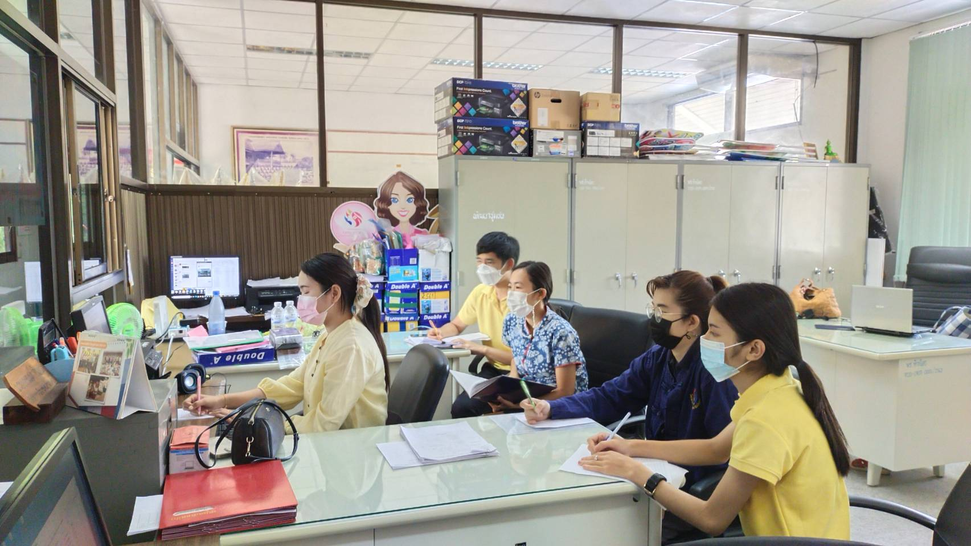

รายชื่อผู้เข้าร่วมประชุมกรมการพพัฒนาชุมชน
ครั้ง ที่ 12/๒๕๖๔
วันที่ ๒๗ ธันวาคม ๒๕๖๔
สำนักงานพัฒนาชุมชนอำเภอห้างฉัตร

ที่ | ชื่อ – สกุล | ตำแหน่ง | ลายมือชื่อ
๒ | นางสาวสิธานันท์ พรมสุรินทร์ | นักวิชาการพัฒนาชุมชนชำนาญการ
๓ | นายพาทิศ ผัดสุรินทร์ | นักพัฒนารัฐบาลดิจิทัล
๔ | นางสาวอรยา สืบสอน | นักพัฒนารัฐบาลดิจิทัล
๕ | นางสาวมาริสา ศุภถาวราภรณ์ | นักพัฒนารัฐบาลดิจิทัล

